**Лабораторная работа № 7**

**Стоимостной анализ функциональной модели с помощью BPwin**

1. Создание контекстной диаграммы

**Цель упражнений** – приобрести навык проектирования функциональных моделей и определение стоимости бизнес-процессов организации.

В качестве примера рассматривается деятельность вымышленной компании. Компания занимается в основном сборкой и продажей настольных компьютеров и ноутбуков. Компания не производит компоненты самостоятельно, а только собирает и тестирует компьютеры.

Основные процедуры в компании таковы:

1. продавцы принимают заказы клиентов;
2. операторы группируют заказы по типам компьютеров;
3. операторы собирают и тестируют компьютеры;
4. операторы упаковывают компьютеры согласно заказам;
5. кладовщик отгружает клиентам заказы.

Компания использует купленную бухгалтерскую информационную систему, которая позволяет оформить заказ, счет и отследить платеж по счетам.

Порядок выполнения работы:

1. Построение контекстной диаграммы. Стрелки контекстной диаграммы представлены в таблице 7.1., результат на рисунке 7.1

Таблица 7.1 -Стрелки контекстной диаграммы

|  |  |  |
| --- | --- | --- |
| *Arrow Name* | *Arrow Definition* | *Arrow Type* |
| Бухгалтерская система | Оформление счетов, оплата счетов, работа с заказами | Mechanism |
| Звонки клиентов | Запросы информации, заказы, техподдержка и т. д. | Input |
| Правила и процедуры | Правила продаж, инструкции по сборке, процедуры тестирования, критерии производительности и т. д. | Control |
| Проданные продукты | Настольные и портативные компьютеры | Output |

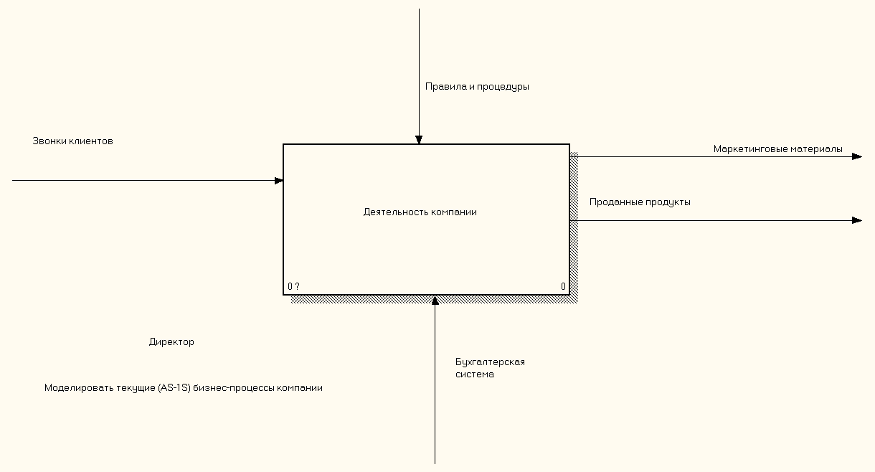

Рисунок 7.1 – Контекстная диаграмма

1. В таблице 7.2 представлены основные бизнес-процессы компании, на рисунке 7.2 результат декомпозиции.

Т а б л и ц а 7.2 - Работы диаграммы декомпозиции

|  |  |
| --- | --- |
| *Activity Name* | *Definition* |
| Продажи и маркетинг | Телемаркетинг и презентации, выставки |
| Сборка и тестирование компьютеров | Сборка и тестирование настольных и портативных компьютеров |
| Отгрузка и получение | Отгрузка заказов клиентам и получение компонентов от поставщиков |

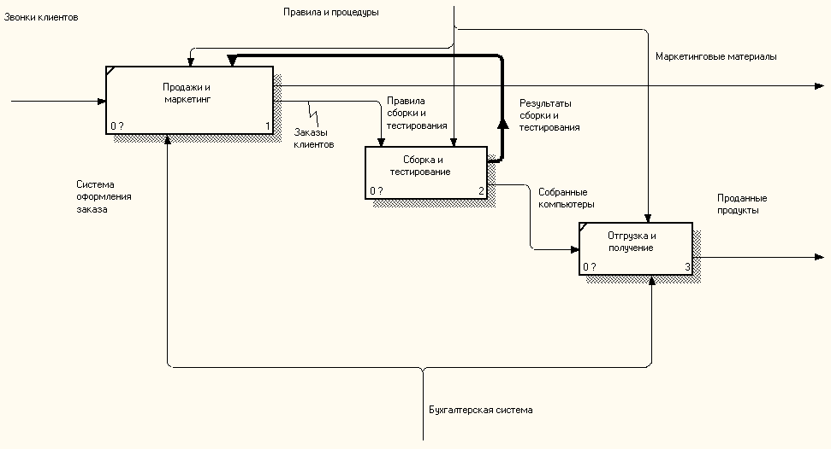

Рисунок 7.2 – Основные бизнес-процессы

1. Декомпозируем работу "Сборка и тестирование компьютеров"

В результате проведения экспертизы получена следующая информация.

Производственный отдел получает заказы клиентов от отдела продаж по мере их поступления.

Диспетчер координирует работу сборщиков, сортирует заказы, группирует их и дает указание на отгрузку компьютеров, когда они готовы. Каждые 2 часа диспетчер группирует заказы - отдельно для настольных компьютеров и ноутбуков - и направляет на участок сборки.

Сотрудники участка сборки собирают компьютеры согласно спецификациям заказа и инструкциям по сборке. Когда группа компьютеров, cooтветствующая группе заказов, собрана, она направляется на тестирование. Тестировщики тестируют каждый компьютер и в случае необходимости заменяют неисправные компоненты.

Тестировщики направляют результаты тестирования диспетчеру, который на основании этой информации принимает решение о передаче компьютеров, соответствующих группе заказов, на отгрузку.

Работы и стрелки для декомпозиции представлены в таблицах 7.3и 7.4

###### Таблица 7.2. - Работы диаграммы декомпозиции А2

|  |  |
| --- | --- |
| *Activity Name* | *Activity Definition* |
| Отслеживание расписания и управление сборкой и тестированием | Просмотр заказов, установка расписания выполнения заказов, просмотр результатов тестирования, формирование групп заказов на сборку и отгрузку |
| Сборка настольных компьютеров | Сборка настольных компьютеров в соответствии с инструкциямии указаниями диспетчера |
| Сборка ноутбуков | Сборка ноутбуков в соответствии с инструкциями и указаниями диспетчера |
| Тестирование компьютеров | Тестирование компьютеров и компонентов. Замена неработающих компонентов |

Таблица 7.4 - Стрелки диаграммы декомпозиции А2

|  |  |  |  |  |
| --- | --- | --- | --- | --- |
| *Arrow Name* | *Arrow Source* | *Arrow Source Type* | *Arrow Dest.* | *Arrow Dest.Type* |
| Диспетчер | Персонал производственного отдела | : | Отслеживание расписания и управление сборкой и тестированием | Mechanism |
| Заказы клиентов | Граница диаграммы | Control | Отслеживание расписания и управление сборкой и тестированием | Control |
| Заказы на настольные компьютеры | Отслеживание  расписания и управление сборкой и  тестированием | Output | Сборка настольных компьютеров | Control' |
| Заказы на ноутбуки | Отслеживание  расписания и управление сборкой и тестированием | Output | Сборка ноутбуков*'* | Control' |
| Компоненты | "Tunnel" | Input | Сборка настольных  компьютеров | Input |
|  |  |  | Сборка ноутбуков | Input |
|  |  |  | Тестирование компьютеров | Input |
| Настольные компьютеры | Сборка настольных компьютеров | Output | Тестирование компьютеров | Input |
| Ноутбуки | Сборка ноутбуков | Output | Тестирование компьютеров | Input |
| Персонал производственного отдела | "Tunnel" | Mechanism | Сборка настольных компьютеров | Mechanism |
|  |  |  | Сборка ноутбуков | Mechanism |
| Правила сборки и тестирования | Граница диаграммы |  | Сборка настольных компьютеров | Control |
|  |  |  | Сборка  ноутбуков | Control ^ |
|  |  |  | Тестирование компьютеров | Control |
| Результаты сборки и тестирования | Сборка настольных компьютеров | Output | Граница диаграммы | Output |
|  | Сборка ноутбуков | Output |  |  |
|  | Тестирование компьютеров | Output |  |  |
| Результаты тестирования | Тестирование компьютеров | Output | Отслеживание расписания и  управление сборкой и тестированием | Input |
| Собранные компьютеры | Тестирование компьютеров | Output | Граница  диаграммы | Output |
| Тестировщик | Персонал производственного отдела |  | Тестирование компьютеров | Mechanism |
| Указание передать компьютеры на отгрузку | Отслеживание расписания и управление сборкой и тестированием | Output | Тестирование компьютеров | Control |

Результат выполнения моделирования показан на рисунке 7.3.

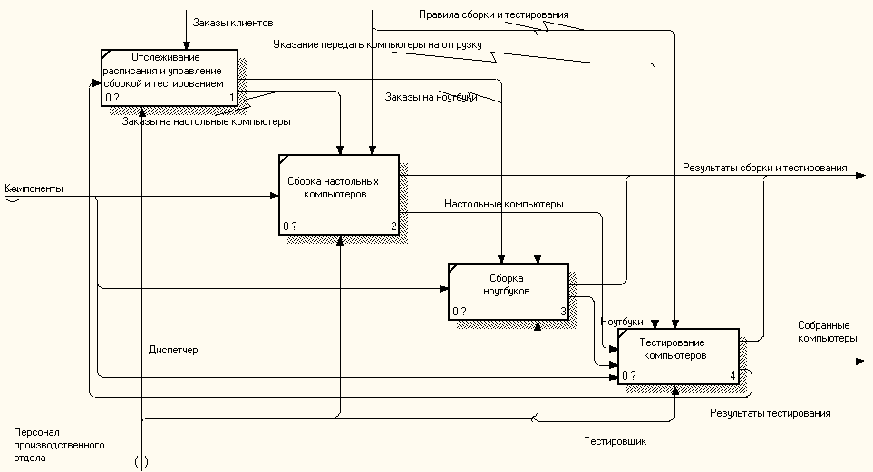

Рисунок 7.3 – Декомпозиция процесса «Сборка и тестирование компьютеров»

**Стоимостный анализ (Activity Based Costing)**

1. В диалоге Mлodel Properties (вызывается из меню Model/Model Properties) во вкладке ABC Units (рис. 7.4) установите единицы измерения денег и времени — рубли и часы.

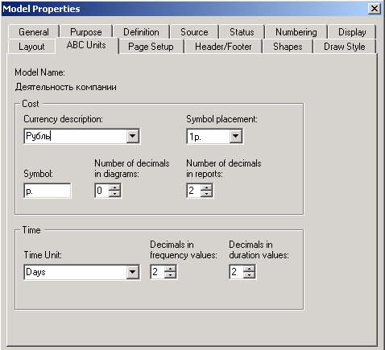

Рисунок 7.4 - Вкладка ABC Units диалога Model Properties

1. Перейдите в Dictionary/Cost Center и в диалоге Cost Center Dictionary внесите название и определение центров затрат (табл. 7.5).

Таблица 7.5 - Центры затрат

|  |  |
| --- | --- |
| ***Центр затрат*** | ***Определение*** |
| Управление | Затраты на управление, связанные с составлением графика работ, формированием партий компьютеров, контролем над сборкой и тестированием |
| Рабочая сила | Затраты на оплату рабочих, занятых сборкой и тестированием компьютеров |
| Компоненты | Затраты на закупку компонентов  | |

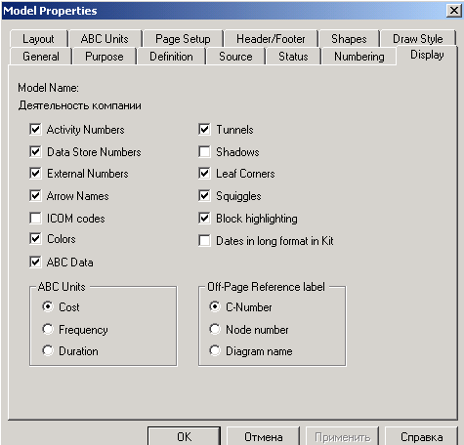Для отображения стоимости каждой работы в нижнем левом углу прямоугольника перейдите в меню Model/Model Properties и во вкладке Display диалога Model Properties включите опцию ABC Data (рис. 7.5).

Рисунок. 7.5 - Вкладка Display диалога Model Properties

Для отображения частоты или продолжительности работы переключите радиокнопки в группе ABC Units.

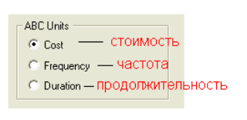

Рисунок 7.6 - Вкладка Display диалога Model Properties

Для назначения стоимости работе следует щелкнуть по ней в модели правой кнопкой мыши и выбрать в контекстном меню Cost (рис 7.7.)

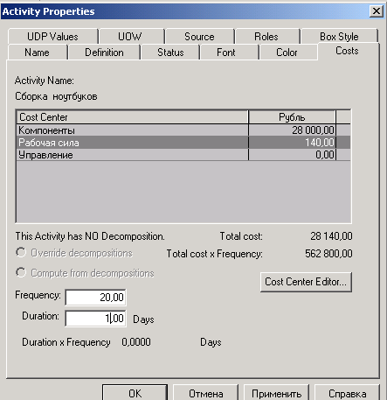Рисунок. 7.7 - Вкладка Activity Properties

1. Нажмите на кнопку Cost Center Editor и в диалоговом окне Cost Center Editor добавьте центры затрат «Компоненты», «Рабочая сила», «Управление» (рис 7.8).

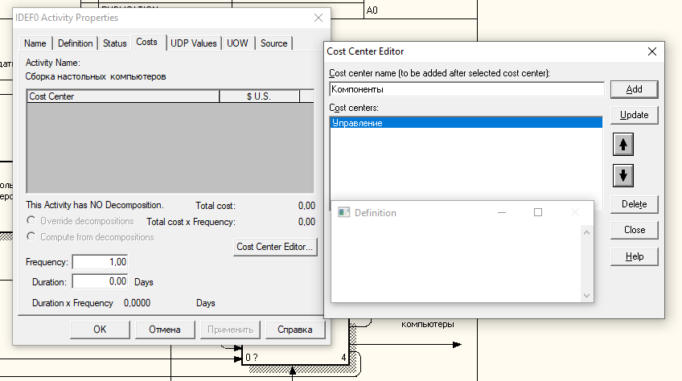

Рисунок 7.8 - Вкладка Cost диалога Activity Properties

Для работ на диаграмме А2 внесите параметры ABC (табл.7.6).

Таблица 7.6 Стоимости работ на диаграмме А2

|  |  |  |  |  |
| --- | --- | --- | --- | --- |
| ***Activity Name*** | ***Cost Center*** | ***Cost Center Cost, руб.*** | ***Duration,***  ***день*** | ***Frequency*** |
| Отслеживание расписания и управление сборкой и тестированием | Управление | 500,00 | 1,00 | :1,00 |
| Сборка настольных компьютеров | Рабочая сила | 100,00 | 1,00 | 12,00 |
|  | Компоненты | 16000,00 |  |  |
| Сборка ноутбуков | Рабочая сила | 140,00 | 1,00 | 20,00 |
|  | Компоненты | 28000,00 |  |  |
| Тестирование компьютеров | Рабочая сила | 60,00 | 1,00 *)* | 32,00 |

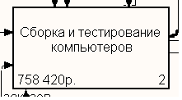Посмотрите результат - стоимость работы верхнего уровня (рис. 7.7).

Рисунок 7.7 - Отображение стоимости в нижнем левом углу прямоугольника работы

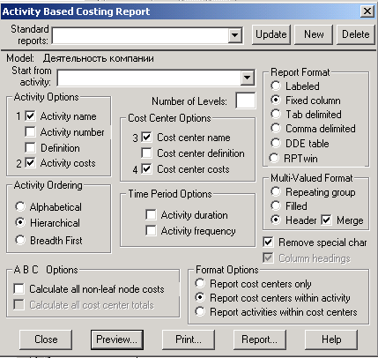4.Сгенерируйте отчет Activity Cost Report командой Tools/Report/Activity Cost Report, задав необходимые параметры отчета (рис 7.8).

Рисунок 7.8 – Генерация отчета

Просмотрите полученный результат (рис.7.9)

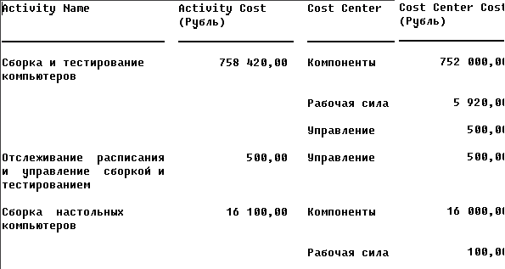Рисунок 7.9 - Отчет Activity Cost Report